Informe de avance del proyecto inventario

Iteración 6/10

|  |  |  |
| --- | --- | --- |
| fecha del informe | nombre del proyecto | preparado por |
| Fecha: 01/06/2020 | Proyecto: Inventario | Equipo |

|  |
| --- |
| Estado general del proyecto |
|  |

El proyecto está avanzando según lo estipulado en las proyecciones de tiempo y de costos. Se avanzó un 10% en relación al sprint pasado.

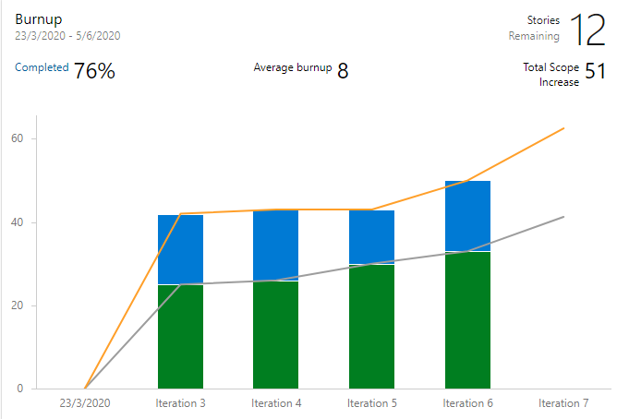

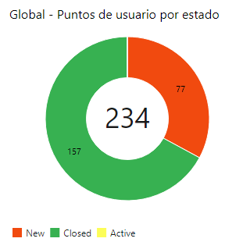

|  |
| --- |
| Velocidad del equipo |
|  |

El equipo está tomando historias de usuario con un promedio total de 25 puntos por semana, lo que equivale a las 75 hs.

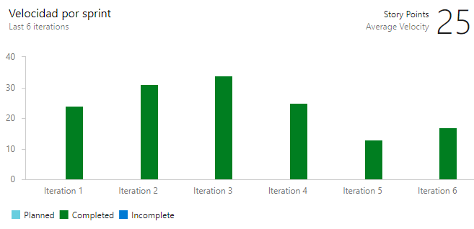

|  |  |  |
| --- | --- | --- |
| |  | | --- | | Sprint actual | | Las historias de usuario asignadas para la iteración actual fueron completadas en tiempo y forma. |  [Calidad del proyecto](https://docs.google.com/document/d/1gxf4F7e_jhf3OP0o8CaNt0trX-2XC_YdiXgEGxb2P4s/edit#bookmark=id.63k0ozwwh8pz) |
|  |

API Inventario:

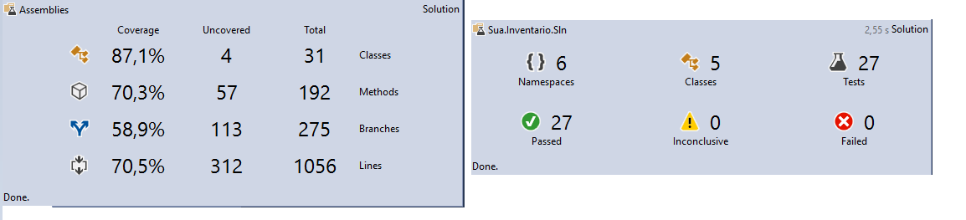

Mobile:

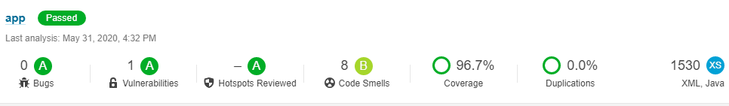

|  |
| --- |
| bugs del sprint |
|  |

**#216-Maquetado pantalla principal (4hs)**

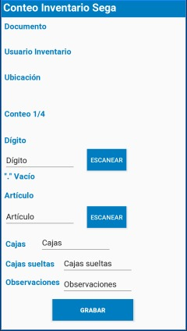

|  |
| --- |
| Riesgos |
|  |

|  |  |  |  |  |  |
| --- | --- | --- | --- | --- | --- |
| Item | Documento | Tiempo de resolución estimado | Tiempo de resolución finalizado | costo del riesgo | Link del documento |
|  |  | **-** |  | **-** |  |

|  |
| --- |
| [Plan de implementaciones](https://docs.google.com/document/d/1gxf4F7e_jhf3OP0o8CaNt0trX-2XC_YdiXgEGxb2P4s/edit#bookmark=id.ec9li035dg5g) |
|  |

El plan de implementaciones va de acuerdo al cronograma esperado. El dia jueves (28/5), se deployaron los siguientes ítems:

* + Api
    - Documentos
    - Conteo Sega
  + Mobile
    - Pantalla de carga de datos consumiendo la api
  + Web
    - Importar documentos